https://www.clarin.com/sociedad/lanzo-nueva-convocatoria-premio-clarin-zurich-educacion_0_r1t5LdKag.html
10/04/2017 - 18:25
- Clarin.com
- Sociedad
En esta edición se reparten 460 mil pesos

Se lanzó una nueva convocatoria al Premio Clarín-Zurich a la Educación
Destinado a profesores de formación media o superior, se elegirán proyectos que traten sobre capacitación.
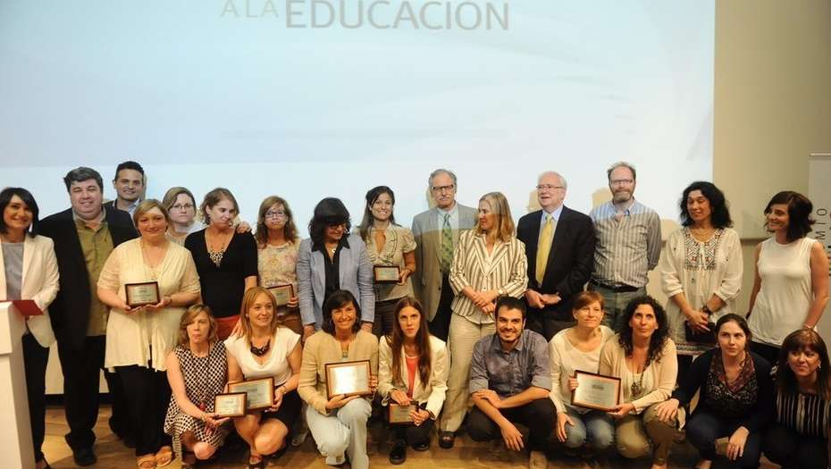
La entrega de la edición 2016 de los premios Clarín-Zurich.
El premio Clarín-Zurich a la Educación lanzó su novena edicióndedicada a la presentación de proyectos de capacitación docente. Sus destinatarios podrán ser profesores de escuelas medias o de institutos superiores de formación docente.
Como se sostiene en las Bases de este concurso, “esta edición parte de las dificultades que presentan los alumnos en el desempeño escolar y de la necesidad de que los docentes encuentren un espacio que les permita reflexionar acerca de esta problemática, compartir experiencias y enriquecerse con nuevos aportes. Por este motivo, está destinada a la presentación de proyectos de capacitación docente que promuevan el diseño e implementación de nuevas prácticas pedagógicas”.
Este año se entregarán 460.000 pesos en premios. El primer premio es de $250.000: $200.000 para implementar el proyecto y $50.000 para sus autores. Más tres Menciones de Honor de $70.000 cada una para financiar los proyectos seleccionados.
Podrán participar en el Concurso personas físicas mayores de 18 años, personas jurídicas, escuelas y universidades públicas y privadas con domicilio en la República Argentina. Pero en todos los casos, el Primer Premio como las tres Menciones deberán implementarse exclusivamente en instituciones públicas de gestión estatal. Por lo tanto, si los participantes no pertenecen a este tipo de instituciones deberán presentarse asociados a una escuela secundaria o a un instituto superior de formación docente públicos de gestión estatal.
En cuanto a las propuestas, se pueden presentar proyectos pedagógicos inéditos o que ya se encuentren en etapa de implementación. Y podrán referirse tanto a la enseñanza de una disciplina en particular, o bien abarcar una temática común a distintas disciplinas. La fecha de cierre para la entrega de trabajos es el 15 de septiembre.
Una comisión de preselección, designada por representantes de Clarín y de Zurich, será la encargada de evaluar los proyectos recibidos y de seleccionar un máximo de 10 finalistas que someterá a la consideración del jurado. Este elegirá al ganador de un único Primer Premio y de tres Menciones de Honor.
El jurado está integrado por Guillermo Jaim Etcheverry, doctor en Medicina (UBA), ex decano y ex rector de la Universidad de Buenos Aires, ex investigador del CONICET; Diego Golombek, licenciado y doctor en Ciencias Biológicas (UBA), director del Laboratorio de Cronobiología y profesor titular de la UNQ; María Marta García Negroni, doctora en Ciencias del Lenguaje, directora del Centro de Escritura Universitaria y profesora de la Universidad de San Andrés, profesora de la UBA e investigadora del CONICET; Pablo Miguel Jacovkis, licenciado y doctor en Matemáticas (UBA), profesor Emérito de la UBA, ex decano de la Facultad de Ciencias Exactas (UBA), ex presidente del CONICET y Secretario de Investigación y Desarrollo de la UNTREF; Beatriz Hall, profesora en Letras (USAL) y profesora en la UNLZ y en la UBA; y Jason Beech, doctor en Educación (Universidad de Londres), profesor asociado de la Universidad de San Andrés, investigador visitante de la Universidad de Melbourne (2015), obtuvo el Premio Konex en Humanidades/Educación (2016) y es investigador adjunto del CONICET.
Para participar podrán descargar el Formulario de inscripción y las Bases y Condiciones del concurso enwww.clarin.com/premioalaeducacion. Luego deberán enviar el formulario completo y el desarrollo del proyecto a la dirección premioalaeducacion@clarin.com, o bien hacer llegar el formulario y tres copias del proyecto en papel, junto con su versión digitalizada, a Finochietto 872, Ciudad de Buenos Aires, Código Postal Argentino C1140ABK, de lunes a viernes de 11 a 17 horas.
En la misma página también encontrarán una “Guía para el diseño de Proyectos Educativos”, un documento de fácil lectura que representa una herramienta práctica para visualizar la forma de pensar y escribir un proyecto educativo. Especialistas de la Escuela de Educación de la Universidad de San Andrés realizarán el seguimiento de la implementación de los proyectos ganadores.
Las ediciones anteriores del premio se destinaron a la Educación Técnica, la Lengua, las Ciencias Naturales, la Matemática, el uso de las TIC, la Educación Ambiental, las Ciencias Sociales y las prácticas de lectura. Con esta distinción, Clarín y Zurich, con el apoyo de la Fundación Noble, se proponen realizar un aporte a la mejora de la calidad educativa en todos los niveles del sistema.

